Communiqué de presse
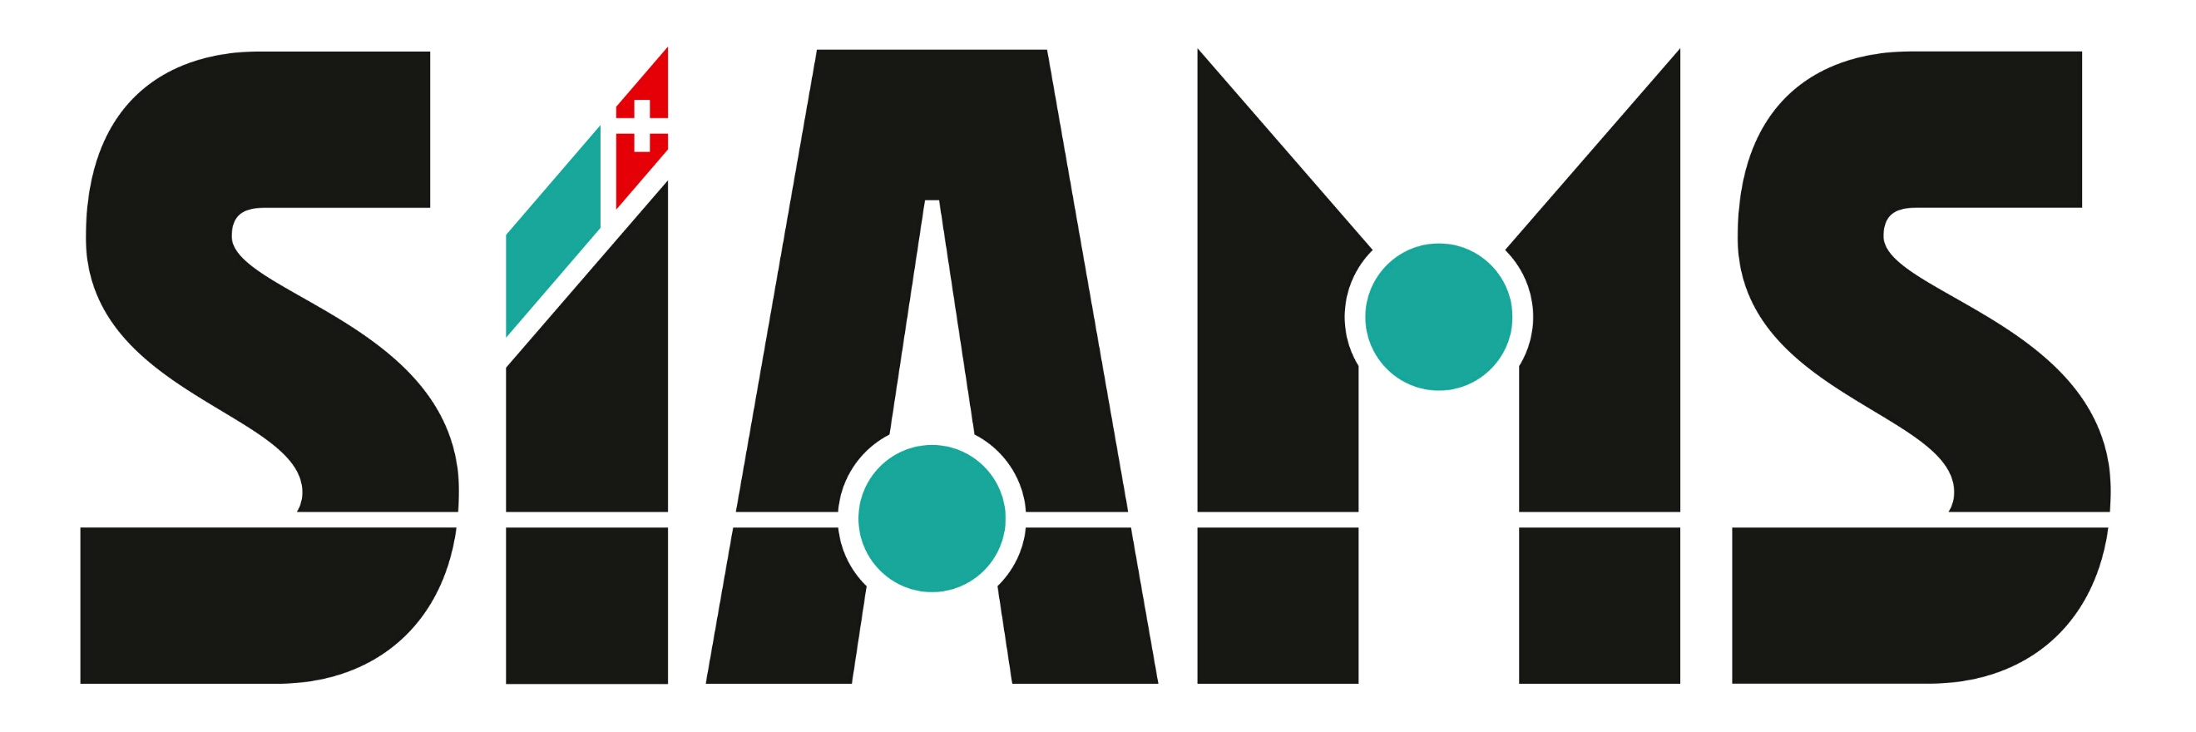
SIAMS 2026#8 22 mai 2026

125 personnes travaillent à la 20e édition de SIAMS
Comme lors de chaque édition de SIAMS, les exposants ont été mis à contribution juste après la manifestation de manière à "battre le fer tant qu'il est encore chaud". Une petite centaine ont répondu à l'enquête de satisfaction et d'améliorations tandis que 25 entreprises ont fait le déplacement à Moutier pour une séance "débriefing" le 21 mai 2026. Résultats? Des discussions passionnantes et des idées pour marquer le coup de la vingtième édition de SIAMS qui prendra place du 4 au 7 avril 2028.

En introduction de la séance, les organisateurs ont remercié les exposants de leur fidélité. Moins d'un mois après le Salon, plus de 75% des surfaces sont préréservées. Christophe Bichsel, responsable clients précise: "C'est exceptionnel, mais encore bien en-dessous de la réalité. De nombreuses entreprises nous ont fait part verbalement de leur intention de participer en 2028, mais n'ont pas encore envoyé le formulaire". Les organisateurs s'attendent à avoir plus de 90% de surfaces préréservées dans les prochaines semaines.

Des participants très impliqués
Tous les éléments du Salon ont été passés en revue, comme la préparation, les outils, les services avant, durant et après la manifestation, la communication, les WC, la vaisselle, les parkings, le portail d'infos, la collaboration et bien plus encore. Globalement, les exposants relèvent la bonne tenue de l'organisation et la simplicité de collaboration à tous les niveaux. "Ce sont également cette simplicité et accessibilité qui nous permettent de réunir ainsi des responsables suroccupés pour une séance de 2 heures 30. Nous leur en sommes très reconnaissants" explique Pierre-Yves Kohler, directeur de l'événement.
Les améliorations de 2026 plébiscitées
Les investissements importants effectués pour les améliorations du bâtiment ont porté leurs fruits, les accès ont été facilités pour les personnes à mobilité réduite, mais il y a bien plus que ça. Christelle Habegger, responsable du marketing chez Louis Bélet précise: "Nous avons grandement apprécié les améliorations des flux dans et entre les bâtiments. L'élargissement des passages et le nouvel accès de la halle 1.2 au deuxième étage du bâtiment ont très largement décongestionné les passages entre les deux halles principales". Les nouveaux horaires pour le montage et notamment la pose du tapis dans les allées le lundi soir ont été jugés excellents, les services de gestion des emballages vides également tandis que les parkings n'ont appelé que des ajustements mineurs.

Une édition jugée très positive
Si les résultats détaillés des enquêtes de satisfaction (exposants et visiteurs) ne seront connus qu'à fin juin, les participants ont relevé avoir été surpris, non seulement par le nombre important de visiteurs dès le mardi, jour de l'ouverture, mais également par la qualité des demandes (concrètes) et des projets. Il est bien entendu facile de faire des raccourcis et chaque entreprise est spécifique, mais les organisateurs tirent un bilan qualitatif et quantitatif très positif de l'édition 2026 de SIAMS.

Améliorations: oui. Révolution: non.
Renaud Perrin, CEO de Swiss Machines résume bien la position des exposants: "Nous sommes très satisfaits de l'organisation de SIAMS et du Salon en général. Nous apprécions que les choses s'améliorent en permanence, mais également qu'elles ne changent pas sur les forces du Salon qui sont sa taille, sa convivialité, son focus, son efficacité et sa volonté de bien faire". En quelques mots: oui à l'évolution et non à la révolution. Pierre-Yves Kohler ajoute: "C'est également pour cela que ces séances avec nos exposants sont très importantes et nous comprenons toujours mieux ce qui est primordial pour eux, c'est fondamental pour rester au contact de nos clients".

Quoi de neuf pour 2028?
Si l'édition 2026 n'appelle pas de correction majeure, de nombreux éléments seront améliorés. "Nous avions engagé un nouveau partenaire pour la location de vaisselle, malheureusement celui-ci n'a pas compris l'importance de la manifestation et le service n'a pas été à la hauteur. Nous avons directement esquissé le service souhaité pour 2028 avec nos exposants... et nous allons le mettre en place" développe Christophe Bichsel. Des réglages fins seront encore appliqués aux solutions de parkings et les exposants demandent une fermeture le vendredi à 16h00 plutôt que 17h00.

Une séance débriefing avec tous les partenaires techniques est également agendée dans les prochaines semaines.

Conclusion de la séance?
Les GO de SIAMS concluent: "Nous avons vraiment les meilleurs exposants du monde… et le meilleur job du monde! Nous ressortons boostés et hyper motivés de la séance et nous remercions encore toutes nos exposantes et tous nos exposants (ainsi que les visiteurs bien entendu). En route pour une fantastique 20e édition en 2028".

Prochaines activités SIAMS
- 2e édition du Forum de la durabilité industrielle en collaboration avec i-moutier: 26 août 2026
- 4e édition des Pitch idé en collaboration avec Swiss Engineering, HE-Arc Ingénierie et BFH: 26 octobre 2026
- Communication sur le portail d'infos: 24/7/365
- 3e édition des SIAMS TV-Days sur Canal Alpha: 19 au 23 avril 2027
- 20e édition de SIAMS: 04 au 07 avril 2028

Contact presse
FAJI SA | Pierre-Yves Kohler, Directeur | Rue industrielle 98 | CH-2740 Moutier
T +41 32 492 70 10 | M +41 79 785 46 01 | pierre-yves.kohler@faji.ch

